二货—二手商品交易

目 录

[引言 1](#_Toc451503726)

[第一章 二货--二手交易系统设计概述 2](#_Toc451503727)

[1.1二手交易网站的兴起 2](#_Toc451503728)

[1.2 针对大学生二手交易系统的现状 2](#_Toc451503729)

[第二章 技术介绍 3](#_Toc451503730)

[2.1 B/S结构 3](#_Toc451503731)

[2.2 系统开发技术的选择 4](#_Toc451503732)

[第三章 需求分析 9](#_Toc451503733)

[3.1网站整体功能需求用例描述 9](#_Toc451503734)

[3.2 前台功能模块详细用例图 10](#_Toc451503735)

[**3.4.1 硬件环境** 12](#_Toc451503736)

[**3.4.2** **软件环境** 12](#_Toc451503737)

[第四章 系统总体设计 12](#_Toc451503738)

[4.1 网站整体流程图 12](#_Toc451503739)

[4.2 数据库设计 14](#_Toc451503740)

[4.2.1 E-R图 14](#_Toc451503741)

[4.1.2 建立数据表 14](#_Toc451503742)

[4.1.3 数据表的设计 15](#_Toc451503743)

[第五章 后台系统设计与实现 16](#_Toc451503744)

[5.1 二货系统的实现截图 16](#_Toc451503745)

# 引言

随着生活质量的提高，尤其是网络购物的飞速发展，现在的人们或多或少出于买的便宜或者一时冲动去购买一些日常用不到的物品，这就衍生了二手商品的交易。但是目前的二手交易像58同城等网站还是采用的网购的形式，二手交易之后的商品并不能很好的被利用，但是针对学生群体就不同了，针对学生群体的话包括书在内，很多东西都是上届用了下一届依然需要的。这就促使了面向大学生的二手交易网站的开发。

# 第一章 二货--二手交易系统设计概述

## 1.1二手交易网站的兴起

近年来，随着我国经济的高速发展，人民生活消费水平的提高，二手交易行业得到迅猛发展，不论从交易数量，还是从交易金额看，都正以两位数的速度迅速成长。二十一世纪初，我国二手交易行业进入一个高速度、可持续发展的黄金时代，发展前景广阔。但由于种种原因，我国的二手交易市场的功能还比较单一，同时，二手交易市场也存在一些不规范的地方，对二手市场的持续健康发展造成了一定的影响，比如诚信的问题、没有准入的问题、税收的问题、信息不透明的问题等，只有解决这些问题，中国二手车市场才会真正迎来“井喷”元年。

## 1.2 针对大学生二手交易系统的现状

　对目前重庆市高校二手市场存在的一般状况与出现的问题，大学生闲置物品现状进行调查，针对相应的调查数据，进行

一系列的分析，并提出问题和相应的解决方案。最终达到节“为我所用，约资源，充分利用资源，使校园二手物品走上物的可持续发展道路。尽其用”

一、研究对象及方法在问卷调查方面，本项目采取整群随机抽样的方法，选择以校园学生为样本，以二手物品相关信息为西安市四所高校，

调查对象进行抽样调查。本次调查采取电子邮件问卷，实地采访和实地发放问卷相结合的方法。动员数十名同学参与，实地调查问卷320份，回收问卷312份，有效回收率达97．5%。

二、数据分析

调查结果表明89．7%的大学生拥有闲置物品，而且拥有2～3件的大学生最多，达到39．7%，拥有1件闲置物品的最少，所占比例仅为3．8%，这就使得西安市大学生闲置物品达100万件以上，大学生对二手物品的处理方式以扔掉和赠送他人为主，分别占到了46．5%和43．6%；由于没有相应的解决渠道及供需信息的不对称，使得大学生选择出售的比例仅占7．7%，捐赠的比例则更少，这就对资源造成了极大的浪费。并且大一到大三的学生中有86%对校园二手物品有相关的需求，这就要求我们政府、民营机构及高校在此方面采取相应措施，切实解决大学生二手物品问题。

# 第二章 技术介绍

## 2.1 B/S结构

**2.1.1 B/S结构概念**

针对学生综合成绩管理系统，现在最流行的趋势就是以网站作为平台，采用B/S的架构模式极为简便快捷的达到开发和管理的目的。

B/S结构（Browser/Server，浏览器/[服务器](http://baike.baidu.com/view/899.htm)模式），是[WEB](http://baike.baidu.com/view/3912.htm)兴起后的一种网络结构模式，WEB浏览器是[客户端](http://baike.baidu.com/view/930.htm)最主要的[应用软件](http://baike.baidu.com/view/7886.htm)。这种模式统一了客户端，将系统功能实现的核心部分集中到服务器上，简化了系统的开发、维护和使用。客户机上只要安装一个浏览器（Browser），如Chrome<http://baike.baidu.com/view/757385.htm>或[Internet Explorer](http://baike.baidu.com/view/85144.htm)，服务器安装[Oracle](http://baike.baidu.com/view/15020.htm)、[Sybase](http://baike.baidu.com/view/118488.htm)、[SQL sever](http://baike.baidu.com/view/11003.htm)或 [SQL Server](http://baike.baidu.com/view/9644.htm)等数据库。浏览器通过[Web Server](http://baike.baidu.com/view/1263955.htm)同数据库进行数据交互。

**2.1.2 B/S结构优点**

1.可操作性强

B/S结构最大的优点就是可以在任何地方进行操作而不用安装任何专门的软件。只要有一台能上网的电脑就能使用，客户端零维护。系统的扩展非常容易，只要能上网，再由系统管理员分配一个用户名和密码，就可以使用了。甚至可以在线申请，通过公司内部的安全认证（如CA证书）后，不需要人的参与，系统可以自动分配给用户一个账号进入系统。

2.维护和升级方式简单

目前，软件系统的改进和升级越来越频繁，B/S架构的产品明显体现着更为方便的特性。对一个稍微大一点单位来说，系统管理人员如果需要在几百甚至上千部电脑之间来回奔跑，效率和工作量是可想而知的，但B/S架构的软件只需要管理服务器就行了，所有的客户端只是浏览器，根本不需要做任何的维护。无论用户的规模有多大，有多少分支机构都不会增加任何维护升级的工作量，所有的操作只需要针对服务器进行；如果是异地，只需要把服务器连接专网即可，实现远程维护、升级和共享。所以客户机越来越“瘦”，而服务器越来越“胖”是将来信息化发展的主流方向。今后，软件升级和维护会越来越容易，而使用起来会越来越简单，这对用户人力、物力、时间、费用的节省是显而易见的，惊人的。因此，维护和升级革命的方式是“瘦”客户机，“胖”服务器。

3.成本降低，选择更多

大家都知道windows在桌面电脑上几乎一统天下，浏览器成为了标准配置，但在服务器操作系统上windows并不是处于绝对的统治地位。现在的趋势是凡使用B/S架构的应用管理软件，只需安装在Linux服务器上即可，而且安全性高。所以服务器操作系统的选择是很多的，不管选用那种操作系统都可以让大部分人使用windows作为桌面操作系统电脑不受影响，这就使得最流行免费的Linux操作系统快速发展起来，Linux除了操作系统是免费的以外，连数据库也是免费的，这种选择非常盛行。

4.健壮的系统：B/S结构可以使用Java语言实现的

Java是一种可以撰写跨平台应用软件的面向对象的程序设计语言，是由Sun Microsystems公司于1995年5月推出的Java程序设计语言和Java平台（即JavaSE, JavaEE, JavaME）的总称。Java 技术具有卓越的通用性、高效性、平台移植性和安全性，广泛应用于个人PC、数据中心、游戏控制台、科学超级计算机、移动电话和互联网，同时拥有全球最大的开发者专业社群。在全球云计算和移动互联网的产业环境下，Java更具备了显著优势和广阔前景。

5.面向电子商务时代的技术

将来所有的应用系统几乎都在互联网或企业内部广域网上运行，发展电子商务成为企业不可避免的信息化道路。B/S架构的软件正是电子商务的基石，正是这类软件使得移动办公和分布式协同工作真正成为现实。无论在世界的那个角落，只需要一台可以联网的设备（计算机、PDA甚至手机）都可以方便地与客户联系和与他人协同工作。

## 2.2 系统开发技术的选择

我们主要选择是Java Web、Struts2、Hibernate、HTML、SQL sever以及Apache Tomcat相结合来实现动态网站。

**2.2.1 Java Web技术简介**

* 什么是Java Web

Java Web，是用Java技术来解决相关web互联网领域的技术总和。web包括：web服务器和web客户端两部分。Java在客户端的应用有java applet不过现在使用的很少，Java在服务器端的应用非常的丰富，比如Servlet，JSP和第三方框架等等。Java技术对Web领域的发展注入了强大的动力。

* Java Web主要框架

Java 的 Web框架虽然各不相同，但基本也都是遵循特定的路数的：使用Servlet或者Filter拦截请求，使用MVC的思想设计架构，使用约定，XML或 Annotation实现配置，运用Java面向对象的特点，面向抽象实现请求和响应的流程，支持Jsp，Freemarker，Velocity等视图。

* Struts2框架

Struts 2是Struts的下一代产品，是在 struts 1和WebWork的技术基础上进行了合并的全新的Struts 2框架。其全新的Struts 2的[体系结构](http://baike.baidu.com/view/1188494.htm" \t "_blank)与Struts 1的体系结构差别巨大。Struts 2以WebWork为[核心](http://baike.baidu.com/view/22680.htm" \t "_blank)，采用拦截器的机制来处理用户的请求，这样的设计也使得业务逻辑控制器能够与[Servlet](http://baike.baidu.com/view/25169.htm)API完全脱离开，所以Struts 2可以理解为WebWork的更新产品。虽然从Struts 1到Struts 2有着太大的[变化](http://baike.baidu.com/view/507074.htm" \t "_blank)，但是相对于WebWork，Struts 2的变化很小。

* Hibernate框架

Hibernate是一个开放源代码的对象关系映射框架，它对JDBC进行了非常轻量级的对象封装，使得Java程序员可以随心所欲的使用对象编程思维来操纵数据库。 Hibernate可以应用在任何使用JDBC的场合，既可以在Java的客户端程序使用，也可以在Servlet/JSP的Web应用中使用，最具革命意义的是，Hibernate可以在应用EJB的J2EE架构中取代CMP，完成数据持久化的重任。

**2.2.2 HTML技术简介**

HTML（HyperText Mark-up Language）即超文本标记语言或超文本链接标示语言，是目前网络上应用最为广泛的语言，也是构成网页文档的主要语言。设计HTML语言的目的是为了能把存放在一台电脑中的文本或图形与另一台电脑中的文本或图形方便的联系在一起，形成有机的整体，人们不用考虑具体是在当前电脑上还是在网络的其他电脑上。我们只需要使用鼠标在某一文档中点取一个图标，Internet就会马上转到与此图标相关的内容上去，而这些信息可能存放在网络的另一台电脑中。HTML文本是由HTML命令组成的描述性文本，HTML命令可以说明文字、图形、动画、声音、表格、链接等。HTML的结构包括头部（Head）、主题（Body）两大部分，其中头部描述浏览器所需的信息，而主体则包含所要说明的具体内容。

另外，HTML是网络的通用语言，是一种简单、通用的全置标记语言。它允许网页制作人建立文本与图片相结合的复杂页面，这些页面可以被网上任何其他人浏览到，无论使用的是什么类型的电脑或浏览器。

HTML文档制作不是很复杂，且功能强大，支持不同数据格式的文件嵌入，这也是WWW盛行的原因之一，其主要特点如下：

简易性，HTML版本升级采用超集方式，从而更加灵活方便。

可扩展性，HTML语言的广泛应用带来了加强功能，增加标识符等要求，HTML采取子类元素的方式，为系统扩展带来保证。

平台无关性。虽然PC机大行其道，但使用MAC等其他机器的大有人在，HTML可以使用在广泛的平台上，这也是WWW盛行的另一个原因。

**2.2.3 SQL sever简介**

SQL sever是一个精巧的SQL数据库管理系统，虽然它不是开放源代码的产品，但在某些情况下你可以自由使用。由于它的强大功能、灵活性、丰富的应用编程接口（API）以及精巧的系统结构，受到了广大自由软件爱好者甚至是商业软件用户的青睐，特别是与Apache和PHP/PERL结合，为建立基于数据库的动态网站提供了强大动力。

* SQL sever特点与作用

SQL sever是一个真正的多用户、多线程SQL数据库服务器。SQL（结构化查询语言）是世界上最流行的和标准化的数据库语言。SQL sever是以一个客户机/服务器结构的实现，它由一个服务器守护程序SQL severd和很多不同的客户程序和库组成。

SQL是一种标准化的语言，它使得存储、更新和存取信息更容易。例如，你能用SQL语言为一个网站检索产品信息及存储顾客信息，同时SQL sever也足够快和灵活以允许你存储记录文件和图像。

SQL sever 主要目标是快速、健壮和易用。最初是因为我们需要这样一个SQL服务器，它能处理与任何可不昂贵硬件平台上提供数据库的厂家在一个数量级上的大型数据库，但速度更快，SQL sever就开发出来。自1996年以来，我们一直都在使用SQL sever，其环境有超过 40 个数据库，包含 10,000个表，其中500多个表超过7百万行，这大约有100 个吉字节(GB)的关键应用数据。

SQL sever数据库的主要功能只在组织和管理很庞大或复杂的信息和基于WEB的库存查询请求不仅仅为客户提供信息，而且还可以为您自己使用数据库可以提供如下功能:

1)减少记录编档的时间

2)减小记录检索时间

3)灵活的查找序列

4)灵活的输出格式

5)多个用户同时访问记录

* SQL sever的技术路线与发展

在运行数据库系统时，SQL sever的使用相当简单，且进行SQL sever安装和使用所需的工作也很少。然而，不论您是什么级别的专家，SQL sever的安装程序都不能自动运行。SQL sever数据库系统由几部分组成。

1. SQL sever服务器

服务器SQL sever执行数据库和表的所有操作。safe\_SQL severd 是一个相关的程序，它用于启动服务器、监控服务器和重新启动服务器。

SQL sever客户机和实用程序。有几个SQL sever程序，可用来帮助您与服务器进行通信和执行管理的任务。其中最重要的几个是： SQL sever，一个交互式程序，允许将SQL 语句发布到服务器上并浏览其结果。SQL severadmin，一个管理程序，允许执行诸如关闭服务器以及创建或删除数据库的工作。如果服务器运行不正常，还可以用SQL severadmin 来检查服务器的状态。isamchk 和myisamchk，这些实用程序帮助您完成表的分析和优化，以及在表损坏时进行崩溃恢复。SQL severdump，一个工具，用于备份数据库或将数据库拷贝到另一个服务器中。服务器的语言，SQL。有些管理职责只能用SQL severadmin 的命令行实用程序来完成，但是，如果您还能用服务器自己的语言来同服务器进行对话，那就更好了。作为简单的例子，您可能需要查找用户特权不按您所希望的方式进行工作的原因。没有任何替代品能够参与并与服务器直接通信。可通过使用SQL sever客户机程序发布能够检验授权表的SQL 查询来做到这一点。如果您的SQL sever版本还未引入GRANT 语句，则需要使用SQL sever首先设置每个用户的权限。

2. SQL sever数据目录

数据目录是服务器存储其数据库和状态文件的所在。了解数据目录的结构及内容是很重要的，您可以知道服务器是怎样使用文件系统来表现数据库和表的，以及像日志这样的文件的存放位置和其内容。还应该了解在文件系统中管理磁盘空间分配的选项，当发现放置数据目录的文件系统过满时可以进行调整。

3. SQL sever服务器

SQL sever的服务器能够从命令行中手工启动和终止服务器，并且在系统启动和关闭时知道怎样进行自动启动和关闭。如果服务器崩溃了或启动不正常的话，了解怎样使服务器再次运行也是重要的。

4. 安全性

当运行SQL sever安装程序时，确保用户所存储的数据的安全性是很重要的。SQL sever管理员有责任控制对数据目录和服务器的访问，并应了解以下的问题：文件系统的安全性。UNIX 机器可能会使几个用户账号成为宿主账号，而这些账号都没有与SQL sever相关的管理职责。确保这些账号没有对数据目录的访问是重要的。因为这样可以防止它们通过拷贝数据库表或移动数据库表，或者通过能够读取包含敏感信息的日志文件来损坏文件系统级的数据。您应该知道如何建立SQL sever服务器的UNIX用户账号，如何建立该用户所拥有的数据目录，以及如何启动服务器以便利用该用户的权限运行。服务器的安全性。必须了解SQL sever的安全系统是怎样进行工作的，以便在建立用户账号时授予适当的权限。通过网络连接到服务器的用户只允许做他们应该做的事情。您不要由于对安全系统的错误理解，将超级用户的访问权授予匿名用户。

5. 数据库修复和维护

所有的SQL sever管理员都希望避免处理破坏的或毁坏的数据库表。但是愿望不能代替现实。以下几个步骤可以使您在问题发生时减少风险并学会怎样处理问题：崩溃恢复。如果尽管您做了最好的努力但灾难还是降临了，则应该知道如何修复或恢复表。很少会用到崩溃恢复，但当使用它时，它是一个令人讨厌的、高强度的工作（尤其是当您正在忙乱地修正某些内容时，电话铃响了或有人敲门）。然而，您必须知道怎样处理它，否则用户将会很不高兴。要熟悉isamchk 和myisamchk 的表的检查以及修复能力；要知道如何尽可能地从备份文件中恢复，并且知道怎样使用该更新日志来恢复备份之后所产生的修改。预防性维护。预防性维护的常规程序应适当地进行安置，以使数据库破坏和毁坏的可能性最小化。当然，您还要进行备份，但是，预防性维护将减少使用这些备份的机会。

综上所述，SQL sever由于性能高、成本低、可靠性好，已经成为最流行的开源数据库，被广泛地应用在Internet上的中小型网站中。随着SQL sever的不断成熟，它也逐渐用于更多大规模网站和应用。

**2.2.4 Apache Tomcat简介**

Tomcat 服务器是一个免费的开放源代码的Web 应用服务器，属于轻量级应用服务器，在中小型系统和并发访问用户不是很多的场合下被普遍使用，是开发和调试JSP 程序的首选。对于一个初学者来说，可以这样认为，当在一台机器上配置好Apache 服务器，可利用它响应对HTML 页面的访问请求。实际上Tomcat 部分是Apache 服务器的扩展，但它是独立运行的，所以当你运行tomcat 时，它实际上作为一个与Apache 独立的进程单独运行的。当配置正确时，Apache 为HTML页面服务，而Tomcat 实际上运行JSP 页面和Servlet。另外，Tomcat和IIS等Web服务器一样，具有处理HTML页面的功能，另外它还是一个Servlet和JSP容器，独立的Servlet容器是Tomcat的默认模式。不过，Tomcat处理静态HTML的能力不如Apache服务器。目前Tomcat最新版本为8.0.0-RC1 (alpha) Released。Tomcat 很受广大程序员的喜欢，因为它运行时占用的系统资源小，扩展性好，支持负载平衡与邮件服务等开发应用系统常用的功能；而且它还在不断的改进和完善中，任何一个感兴趣的程序员都可以更改它或在其中加入新的功能。

# 第三章 需求分析

## 3.1网站整体功能需求用例描述

本系统应应用B/S架构方便各类用户使用，在用户方面，本系统应该满足用户对小说的查询，作者对小说的更新和添加。管理员对不符合要求的小说的删除等功能。系统用例图如图3.1：

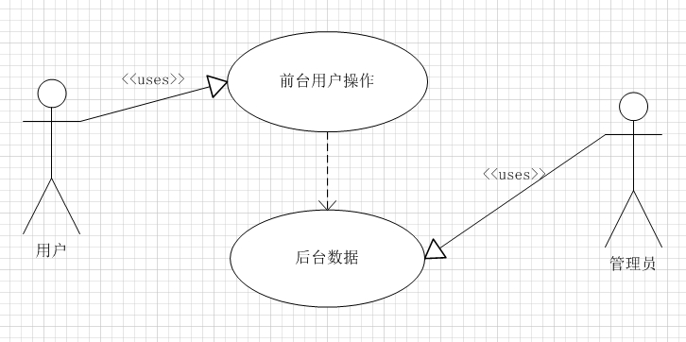

图3.1 用例图

**而对应不同用户的操作需求，我们只需要将用户群分为两类———管理员，普通用户。**

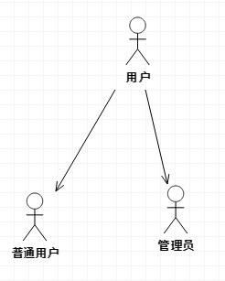

图3.2 用户分类

## 3.2 前台功能模块详细用例图

**3.2.1前台功能模块——用户**

用例图如图3.3：

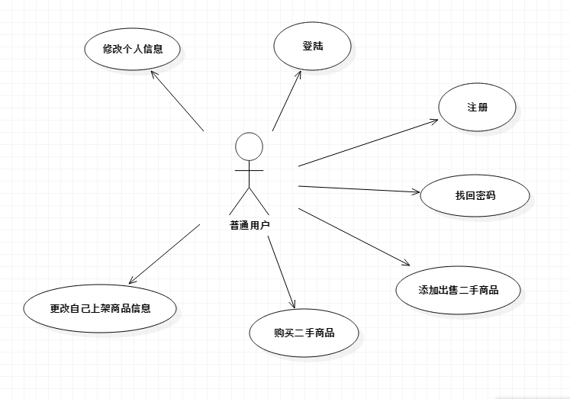

图3.3 用例图—用户角色

用户模块用例图如上图所示。

**3.2.2 后台功能模块——写手** 用例图如图3.4：

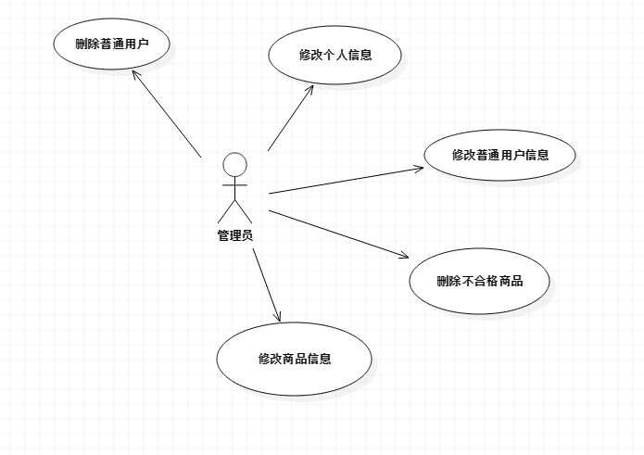

图3.4 用例图—管理员

后台管理员操作应该包括了用户账号信息管理，商品信息管理，交易请求管理。

**3.4 运行环境**

**3.4.1 硬件环境**

服务器：CPU AMD SP 2500+,内存 265MB×2 DDR400,硬盘80G。(建议使用专业的高性能服务器平台)。

客服机：CPU p3以上,内存128MB以上，硬盘10GB以上，能够使用浏览器正常上网。

**3.4.2** 软件环境

操作系统平台：windows XP pro sp2、windows 7(建议使用安全性，可靠性更高的window server2003或者Linux/Unix平台)。

数据库管理系统：SQL sever-5.5.28-win32 for windows，SQL sever前台工具Navicat for SQL sever。(如果是其它操作系统平台可选用相对应操作系统平台下的SQL sever版本)。

服务器：apache-7.0.12-win32-x86-no\_ssl.mis。

# 第四章 系统总体设计

经过需求分析阶段的工作，系统必须做什么已经清楚了，接下来应该讨论怎么做了，下面我将用一些网站的层次图和面向数据流的方法进一步阐述应该怎么完成网站设计与实现，同时明确前台和后台需要完成的功能，并划分前台后台的将要做的工作，明确前台和后台分工和任务。

## 4.1 网站整体流程图

用户使用网站的大概流程图如图4.1：

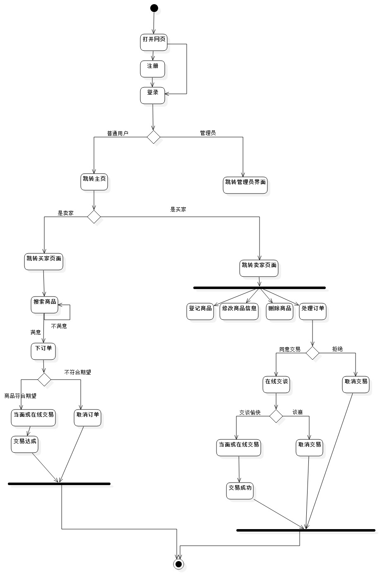

图4.1 用户操作流程图

## 4.2 数据库设计

通过进一步的分析，得出的数据表有5张：user，book，writer，edit，boss

数据库描述：

## 4.2.1 E-R图

实体：用矩形表示，矩形框内写明实体名。

属性：用椭圆形表示，并用无向边与其相应实体连接起来。

联系：用菱形表示，菱形框内写明联系名，并用无向边与其有关实体连接起来，同时联系的类型。

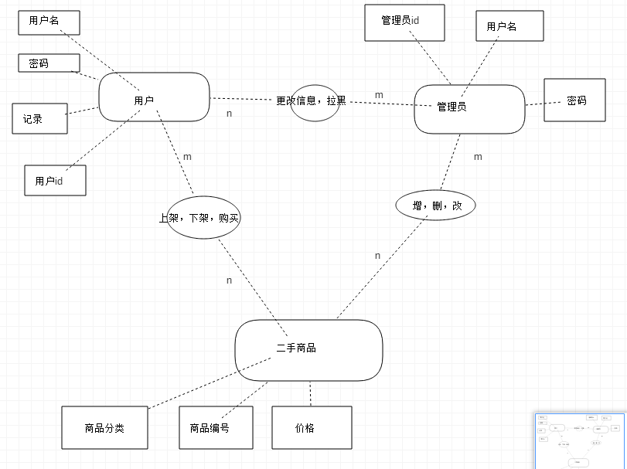

图4.5网站ER图

## 4.1.2 建立数据表

|  |  |  |  |  |
| --- | --- | --- | --- | --- |
| **序号** | **表名** | | **描述** | |
| 1 | | user | | 用户信息表 |
| 2 | | item | | 商品信息表 |
| 3 | | deal | | 交易信息表 |
| 4 | | classification | | 分类信息表 |

表4.1 数据库表目录

## 4.1.3 数据表的设计

根据系统功能，可设计出以下四张表：

1.用户信息表

|  |  |  |  |  |
| --- | --- | --- | --- | --- |
| 字段名 | 字段说明 | | 字段类型 | 字段宽度 |
| id | | 唯一标识用户的主键 | int | 11 |
| username | | 用户名称 | nvarchar(MAX) | 255 |
| password | | 用户密码 | varchar(50) | 255 |
| email | | 邮箱 | varchar(50) | 255 |

表4.2 用户信息表

2. 商品信息表

|  |  |  |  |
| --- | --- | --- | --- |
| 字段名 | 字段说明 | 字段类型 | 字段宽度 |
| id | 商品id | int | 11 |
| name | 商品名称 | nvarchar(MAX) | 255 |
| classification | 分类 | int | 255 |
| onlisttime | 上架日期 | date | 255 |
| price | 商品价格 | decimal(10, 2) | 255 |
| state | 商品状态 | int | 255 |

表4.3 商品信息表

3. 交易信息表

|  |  |  |  |
| --- | --- | --- | --- |
| 字段名 | 字段说明 | 字段类型 | 字段宽度 |
| id | 唯一标识交易的主键 | int | 11 |
| seller | 卖家id | int | 255 |
| buyer | 买家id | int | 255 |
| state | 请求的状态(可拍0，不可拍1) | int | 255 |

表4.4交易信息表

4.商品分类表

|  |  |  |  |
| --- | --- | --- | --- |
| 字段名 | 字段说明 | 字段类型 | 字段宽度 |
| a | 分类的数字标识 | int | 11 |
| b | 分类的中文名称 | nvarchar(MAX) | 255 |

表4.5商品分类表

# 第五章 后台系统设计与实现

## 5.1 二货系统的实现截图

**5.1.1 登陆界面**

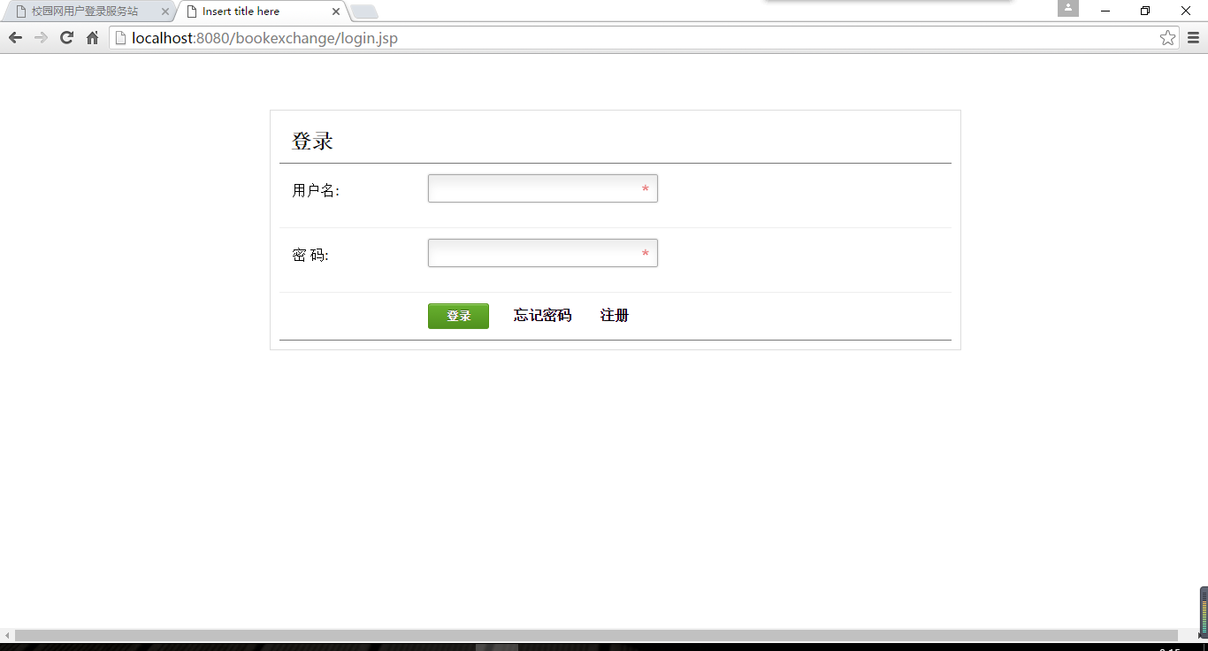

图5.7 登陆界面图